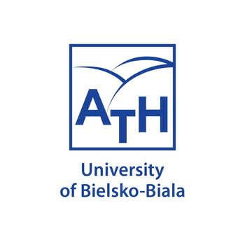
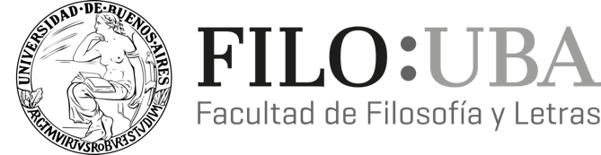

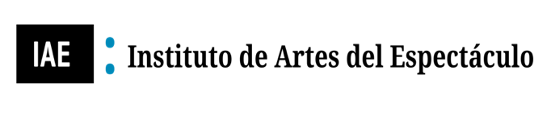

Cyrkularz

II Międzynarodowa Konferencja Naukowa
Teatralność – Antyteatralność: Badania transdyscyplinarne
i scenologiczne nad teatrem współczesnym

2ª Conferencia Científica Internacional
Teatralidad – Antiteatralidad: estudios transdisciplinares y escenológicos
del teatro contemporáneo

2nd International Academic Conference
Theatricality – Antitheatricality: Transdisciplinary and Scenological Studies on Contemporary Theatre ​

TEMAT PRZEWODNI
Ciało widza

16 - 18 grudnia 2020

ORGANIZATORZY:
Instytut Neofilologii / Akademia Techniczno-Humanistyczna w Bielsku-Białej (POLSKA)
Instituto de Artes del Espectáculo / Universidad de Buenos Aires (ARGENTYNA)

PROPOZYCJA TEMATYCZNA
Temat tegorocznej edycji konferencji Teatralność – Antyteatralność: Badania transdyscyplinarne i scenologiczne nad teatrem współczesnym dotyczy problemu, jakim jest ciało widza (Jean-Marie Pradier). Tematyka konferencji, którą chcemy zgłębić, ma na celu zbadanie różnych realiów i przemyśleń widza z różnych scenologicznych i teatralnych punktów widzenia. Wydaje się, że orientacja jest ogólnie ustawiona z perspektywy sceny. Ale co się dzieje się z pozostałymi elementami spektaklu – z tą strefą, która wydaje się być w cieniu, pogrążona w absolutnej ciszy? Jakie relacje kształtują się między widzami? I jakie zarysowują się między nimi różnice? Czy jeśli widz, ciało, jest nieobecne – lub przynajmniej nie może zostać dostrzeżone, czy kulturowy model reprezentacji ma jakikolwiek sens? Teatr w swej istocie jest wydarzeniem społecznym, przynajmniej w historii naszej tradycji kulturowej. Ale czy w tej nowej kulturze, która nadchodzi, w tej nowej erze, ramy reprezentacji i jej obserwatora będą grą różnych rzeczywistości przewidzianych dla teatru? I odwrotnie, jeśli widz chce odzyskać utraconą przestrzeń, czemu musi się podporządkować, aby osiągnąć ten cel. Kim jest widz? Czy jest to ciało? A może to obserwator? Czy też po prostu jednostka znaczenia stworzona w doświadczeniu nowoczesności? Oczywiście pytań istotnych w poruszanym kontekście dociekań jest znacznie więcej, ale tutaj zajmiemy się tylko jednym aspektem, pozostawiając resztę indywidualnej refleksji, to znaczy: Czy rzeczywiście stoimy w obliczu końca tego, co społeczne i czy postać widza staje się bytem, ​​który nie jest już potrzebny? Zapraszamy Państwa do udziału w konferencji i podzielenia się swoimi spostrzeżeniami, uwagami i wynikami badań.

Uwaga: Zgłaszać można również propozycje wystąpień związanych pośrednio z tematem przewodnim tegorocznej edycji konferencji.

Języki konferencji: hiszpański, angielski

Wydarzenia:

Seminaria

Panele

Dyskusja otwarta

Prezentacje autorskich książek i czasopism

Wykady plenarne (45 min)
Prof. Cécile Chantraine Braillon (Uniwersytet La Rochelle, Francja)
Prof. Jorge Dubatti (Universytet w Buenos Aires, Argentyna)
Prof. Krystyna Duniec (Instytut Sztuki PAN, Polska)
Prof. Maria Falska (UMCS, Polska)

Wykady specjalne (30 min)
Prof. Percy Encinas (Uniwersytet Świętego Marka, Peru)
Prof. Carlos Dimeo (ATH, Polska)
Prof. Lucas Magarit (Uniwersytet w Buenos Aires, Argentyna)
Prof. Mauricio Tossi (CONICET, Argentyna)

Wydarzenia towarzyszące
Spotkanie z członkami REDIEE (Red Internacional de Escuelas de Espectadores) z Argentyny, Boliwii, Brazylii, Kolumbii, Kostaryki, Hiszpanii, Francji, Stanów Zjednoczonych, Meksyku, Peru, Polski, Republiki Dominikany, Urugwaju i Wenezueli.

Debata otwarta
Wywiad z dramaturgiem – Héctor Levy-Daniel – nt. monografii Las mujeres de los nazis oraz jej polskiego przekładu Kobiety Nazistów (tłum. Carlos Dimeo i Michał Kopczyk)

Prezentaja książki
Artistas-Investigadores/as y producción de conocimiento desde lo escénico. Hacia una Filosofía de la Praxis Teatral, wydanej przez La Escuela Nacional Superior de Arte Dramático “Guillermo Ugarte Chamorro” w Limie, Peru.

Płatności:
Udział w konferencji jest bezpłatny.
Publikacja zaakceptowanych artykułów w Eventos Académicos Uniwersytetu w Buenos Aires również jest bezpłatna.
Od autorów wymagana będzie opłata w przypadku wytypowania ich prac do monografii, która zostanie opublikowana przez prestiżowe wydawnictwo (więcej szczegółów w kolejnym komunikacie).

Zgłoszenia:
Propozycje wystąpień wraz z abstraktem (ok. 250-300 wyrazów) oraz krótką notką biograficzną i afiliacją należy przesłać w formie elektronicznej (w formacie doc.) do 7 grudnia 2020 na adres:
iconf.theatre.antitheatre@gmail.com
Informacje o zakwalifikowaniu referatu zostaną przesłane do 9 grudnia 2020.
Długość wystąpienia: 15 minut
Na zakończenie każdej sesji przewidziane jest 10 minut na dyskusję.

Konferencja odbędzie się na platformie Zoom. Będzie transmitowana na kanale YouTube Instituto de Artes del Espectáculo (UBA) na platformie Facebook Live Ambasady Argentyny w Polsce oraz platformie Facebook Live ATH w Bielsku-Białej.
Teksty wystąpień zostaną opublikowane w formie cyfrowej przez Instituto de Artes del Espectáculo UBA (iae.institutos.filo.uba.ar). Wybrane artykuły ukażą się nakładem prestiżowego wydawnictwa.
Komitet naukowy:
Prof. Patrice Pavis (Université Paris 8)
Prof. Anna Węgrzyniak (Akadamia Techiczno-Humanistyczna w Bielsku-Białej)
Prof. Jorge Dubatti (Uniwersytet w Buenos Aires)
Prof. Marek Bernacki (Akadamia Techiczno-Humanistyczna w Bielsku-Białej)
Prof. Maria Machnik-Korusiewicz (Akadamia Techiczno-Humanistyczna w Bielsku-Białej)
Prof. Carlos Dimeo Álvarez (Akadamia Techiczno-Humanistyczna w Bielsku-Białej)
Prof. Michał Kopczyk (Akadamia Techiczno-Humanistyczna w Bielsku-Białej)
Prof. Dorota Fox (Uniwersytet śląski)
Prof. Lucas Margarit (Uniwersytet w Buenos Aires)
Dr Aneta Głowacka (Uniwersytet śląski)

Komitet organizacyjny:
Prof. ATH dr hab Carlos Dimeo Álvarez / Prof. Dr. Jorge Dubatti (Przewodniczący)
Dr Agnieszka Palion-Musioł
Dr Tomasz Jerzy Brenet
Mgr Aleksandra Hasior
Mgr inż. Artur Biela

